Voici l’œuvre qui m’inspire cette semaine…
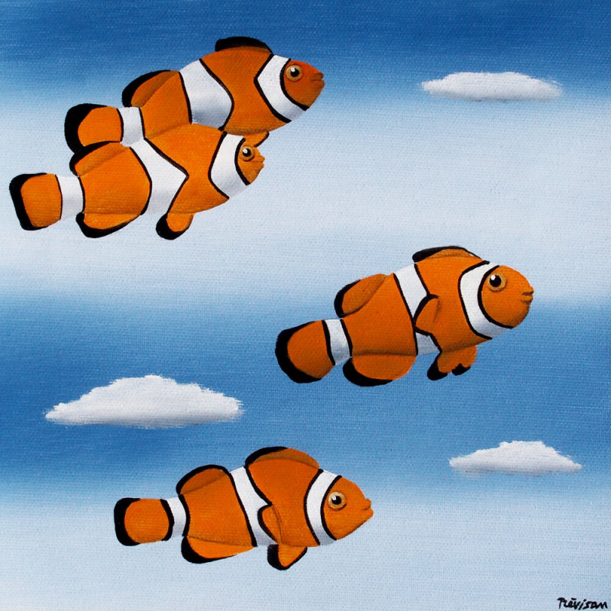
Poisson clown de Carlo Trevisan
Mais que font ces poissons dans le ciel ? Etrange, non ?

Restons dans l’étrange, l’art existe aussi pour questionner et surprendre.

Je vous propose cette semaine de vous inspirer de cette œuvre et de dessiner un ou plusieurs poissons dans un paysage où on ne les trouverait pas habituellement…
Les poissons peuvent être réels ou imaginaires, le paysage aussi…
Laissez parler votre créativité, votre imagination. Toutes les techniques sont autorisées (feutres, peintures, découpage de magazines, collages…).
J’ai hâte de voir vos œuvres !!

Amusez-vous !!!!!

